Веселый театр

Дата: 26.02.2024
Кому - ГЛАВНОМУ РЕЖИССЕРУ
От - КОЛЕСОВА
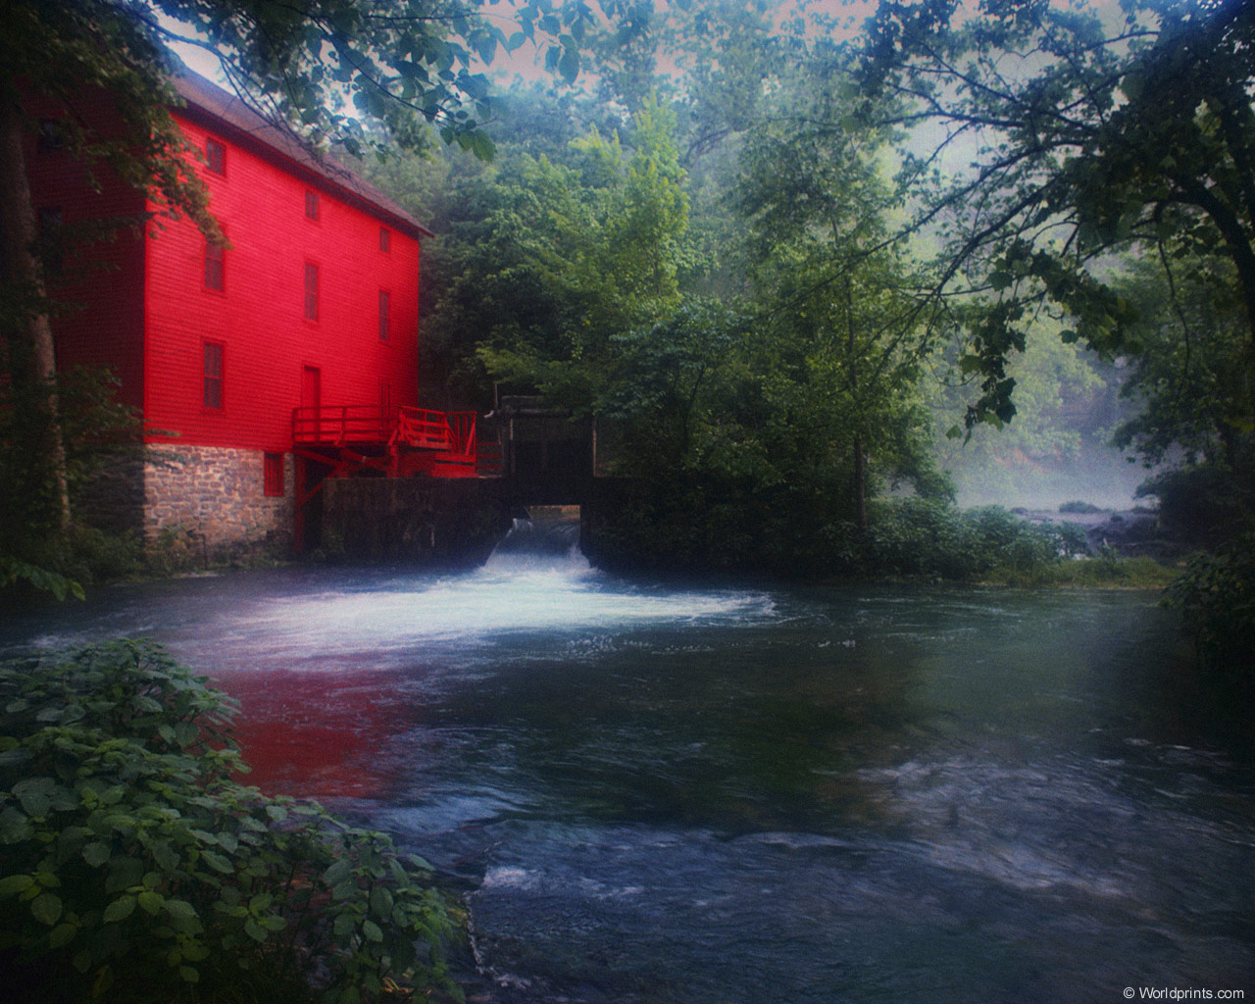
БОРИСА ФЕДОРОВИЧА

Номер телефона: 8-499-206-74-95
Почтовый адрес: 127349, Москва,
Мурановская ул., дом 7, кв. 140.
E-mail: boriskolesov@list.ru
Ванюша и солдат Митрохин
/пьеса для детей младшего и среднего школьного возраста/
ДЕЙСТВУЮЩИЕ ЛИЦА:

Тимофей Митрохин, солдат
Ванюша, танк
Наводчик танка
Покатилов, командир взвода
Полковник
/Тимофей Митрохин и Наводчик/.
Наводчик. Получи-ка письмецо. Лежало тут для тебя. Я подумал: «Мы из одного экипажа. Прихвачу для водителя танка весточку».
Тимофей. Спасибо. Это из дома.
Наводчик. С Амурских краев? На будущее учти: свежая почта лежит у нас на тумбочке дневального. Нерушимое правило: если ждешь почту, в том направлении правь. Говорю как механику-водителю, понял?
Тимофей. Всегда рад завернуть. В том направлении. (Разворачивает письмо, читает).
Наводчик. (ходит вокруг Митрохина, оглядывая молодого солдата). Прислушиваешься к советам? Правильно. Тебе полезно и мне приятно: не пропадает зазря солдатский опыт.
Тимофей. (не отрываясь от письма). Не пропадет у меня. (Усмешливо крутя головой, сворачивает листок).
Наводчик. (довольный покладостью Тимофея). Опять слушай сюда. К примеру, пришел ты в столовую. Как надо заправляться? Под завязку. Со щами и кашей не церемонься. А чай с сахарком - иное дело.
Тимофей. Иное?
Наводчик. Другой нужен подход. Имеешь право растянуть удовольствие, пока нет команды на выход. Некоторые из молодых солдат смолотят сахар в минуту. Потом сидят, скучают. Не тот, понимаешь, у обеда получается вкус.
Тимофей. Понимаю.
Наводчик. Толковый ты, Митрохин. Молодец. Поэтому новый совет тебе - ответное письмо лучше всего писать после ужина.
Тимофей. Когда в сон клонит?
Наводчик. Когда у танкистов личное время. Свободное…
Тимофей. … От чего?
Наводчик. Главное - для чего. Желаешь - книжку бери, читай…
Тимофей. Не против.
Наводчик. А можно сесть посреди казармы на табурет…
Тимофей. … Чтобы потом встать? Физкультура…
Наводчик. Чтобы на баяне играть. Это не физкультура, а музыка. И ее солдаты уважают.
Тимофей. Я, конечно, не против музыки. Но как же письмо?
Наводчик. Надо тебе - пристраивайся к своей тумбочке, пиши домой. Так, мол, и так. Служба идет заведенным порядком. На аппетит не жалуюсь. Кашу исправно уминаю. Наше вашим с кисточкой.
Тимофей. Ха-ха-ха!
Наводчик. (недоуменно). И чего смешного?
Тимофей. Да тут… Я написал, а получил ответ… Письмо такое…
Наводчик. Какое?
Тимофей. Интересное.
/Появляется лейтенант Покатилов/.
Покатилов. О письме разговор? И что же механик-водитель советует написать наводчику?
Тимофей. Это он дает советы. Они у него прямо от зубов отскакивают. Только успевай учитывать.
Наводчик. Разрешите доложить! Он вроде бы успевает…
Покатилов. Значит, к молодому солдату претензий нет?
Наводчик. Товарищ лейтенант! Он заявляет: учту! Какие могут быть претензии?
Тимофей. Я письмо получил. Из дома.
Наводчик. (Покатилову). Так точно. Интересное.
Тимофей. Со смеху помрешь.
Покатилов. А чего ж наводчик не смеется? Не помирает?
Тимофей. Не успел еще. Сейчас мы это устроим.
Покатилов. Рядовой Митрохин! Что за обещания такие?
Тимофей. Разрешите… Всё будет в лучшем виде.
Наводчик. (улыбается). Без смертельного исхода, конечно, лучше.
Покатилов. Тогда вместе давайте посмеемся.
Тимофей. Где это место? (Рассматривает письмо). Ага, вот, что пишет брат: «У тебя появились друзья. Это хорошо. Твой Ваня мне понравился. Люблю сильных людей».
Наводчик. Я тоже уважаю…(Разводит руками). Нормальное письмо. Из дома - солдату. С чего тут помирать?
Тимофей. Минуту…(Продолжает читать). «Он, наверное, такой же здоровяк, как наш сосед Егор Андреевич, зверолов. Мы с ним теперь друзья. Вместе ходим в тайгу на охоту».
Наводчик. Минута прошла. Не смешно.
Тимофей. Вот оно…(Читает, смеясь). «Мы тебе гостинцев послали. Домашней колбаски. Копченой рыбы. Ты, значит, с Ваней поделись. Ну, до встречи. Надеюсь, в армии еще свидемся. Только нам обоим надо постараться». (Заливается). Ха-ха-ха! (Умолкает).
Наводчик. (смотрит на часы). Тут прошла не одна минута. Долго осталось ждать?
Тимофей. Так всё уже. Разве не слышал, как я помирал?
Наводчик. Посмеяться тоже хотелось бы…
Покатилов. Да, рядовой Митрохин. Смеялись вы громко.
Наводчик. Если командир взвода сказал, так оно и есть. Ты прямо оглушил, но… /Смеется/. Даешь, Митрохин! Ничего смешного, а грохочешь. Да еще обещал, что мы тут помрем. (Покатилову). Смертельного исхода не будет, товарищ лейтенант. Это я вам обещаю.
Тимофей. Заход получился длинный. Потом будет нормально. Это заход плохой.
/Появляется полковник/.
Полковник. О чем беседа? Кому тут плохо? Я командир полка, и мне полагается знать, что у танкистов происходит. Лейтенант?
Покатилов. Смирно! (Громко). Докладываю. Рядовой Митрохин смеялся. Очень громко. Обещал насмешить до смерти.
Полковник. (машет рукой). Вольно! (Наводчику). Ну, и как самочувствие?
Наводчик. Нормальное, товарищ полковник. Жив. Не смешно оказалось.
Полковник. Что жив - хорошо. А вот насчет смешного. Люблю, когда у меня солдаты веселые. Если была команда «Вольно»… если имелась причина…почему не посмеяться? Как считаете, лейтенант?
Покатилов. Поскольку дозволяется…
Тимофей. …Вот и я позволил себе…
Наводчик. (крутит головой). … Хохотал, как сумасшедший.
Полковник. (укоризненно Митрохину). А товарищей не рассмешил. Подкачал, выходит.
Тимофей. Товарищ полковник! Разрешите объяснить.
Полковник. Разрешаю.
Тимофей. У меня тут есть друг. Я его называю Ванюшей. Мне прислали письмо. Советуют поделиться с ним домашними угощениями - копченой рыбой, колбасой.
Полковник. Правильно советуют. С друзьями делиться надо.
Тимофей. (уныло). Я бы рад. Однако не получится. Колбасу Ванюша не станет есть. И к рыбе копченой он равнодушен, и к табачку-самосаду. Подавай ему одну лишь солярку. Готов за раз выпить двести литров.
Наводчик. (смеется). Здоровяк!? Спортсмен!? А этот Ванюша дует солярку за милу душу!
Покатилов. Боевая машина?
Тимофей. (пожимает плечами, разводит руками). Так точно. Танк.
Наводчик. (смеется громче). Вот так друг появился у Митрохина! (Хохочет, хлопает себя по бокам).
Тимофей. (недоверчиво смотрит на сослуживца). Смотри не помри.
Покатилов. (смеется). Уморил Митрохин.
Тимофей. То не я. Мой брат. Если что - он будет виноват.
Полковник. Теперь вы мне нравитесь, рядовой Митрохин. Неплохо получилось. Смешно.
Покатилов. Как обещал.
Наводчик. (восторженно). Хорош дружок с гусеницами вместо ног!
Полковник. У командования нет против имени возражений. Да и друг солдата неплохой. Есть у танка мотор, гусеницы и всевидящее око - прибор ночного видения. Мощному двигателю нипочем бездорожье.
Тимофей. Товарищ полковник! Это как раз имел в виду. Силен мотор. Здоровяк из всех здоровяков мой Ванюша.
Полковник. Броня бережет бойца от пуль, бомб и снарядов. Пушка бьет далеко и метко. Как же не любить друга Ванюшу?!
Тимофей. Я домашним про что? Про то же.
Покатилов. Понятно.
Наводчик. Всё ясно… когда понятно.
Тимофей. Я ведь механик-водитель, товарищ полковник.
Полковник. Значит, любите, рядовой Митрохин, свой танк?
Тимофей. Души не чаю. /Восхищенно/. Ух!
Полковник. Ну, любите себе на здоровье. И на пользу Родине. Командир взвода!
Покатилов. (вытягивается). Слушаю.
Полковник. Обеспечить крепкую дружбу рядового Митрохина с Ванюшей!
/Полковник уходит/.
Наводчик. (в сторону). Вишь, какие пироги! Дружба с танком - дело непростое. У машины ведь характер имеется. Танк, он себе на уме. Ему подавай особое обхождение. Точно знаю.
/Становится темно. Светлеет. Выезжает коляска. В ней сидит солдат, он изображает Ванюшу. Катит коляску Митрохин, он ведет танк, как и полагается водителю. Ванюша - с орудийным стволом, как и полагается танку. Наводчик глядит в прицел пушки/.
Тимофей. Посматриваешь в прицел, наводчик?
Наводчик. Гляжу.
Тимофей. И хорошо видно дорогу?
Наводчик. Нормально.
Тимофей. А мне нравится глядеть через смотровую щель. У водителя обзор лучше.
Наводчик. Как стрелять из пушки, если плохо видно? Смешной ты, Митрохин. Твой Ванюша, наверное, думает: «Не залететь бы в болото с этим молодым водителем!»
Ванюша. ( говорит, но его, конечно, здесь никто не слышит). У меня характер какой? Молчаливый. Поэтому не скажу вам ни слова. Лучше внимательней глядите на дорогу.
Тимофей. (двигает коляску по сцене). Идем куда надо.
Ванюша. А если свернете не туда, куда надо? Не забыли еще, где ждет вас Покатилов?
Наводчик. Водитель! Знаешь, где останавливаться? Не проедем нашего командира?
Тимофей. Торможу. Держись!
/Ванюша несколько раз дергается, замирает. Появляется Покатилов/.
Покатилов. Митрохин! Скорость для боевого танка маловата. Учтите, ваш друг Ванюша может дать на ровной дороге 70 километров в час.
Ванюша. Я дать готов. Если, конечно, механик-водитель уверенно держит рычаги.
Наводчик. Митрохин старается, товарищ лейтенант. Да там возле дороги канава. Вот он и сбавил скорость. Не улыбалось ему…
Ванюша. …Сидеть там? Мне точно канава не улыбалась.
Покатилов. …Перспектива застрять? Она была. Если водитель чувствует себя неуверенно. Ничего, это пройдет.
Тимофей. Я бы не возражал, чтоб прошло поскорей.
Покатилов. А вот сейчас позанимаемся. Отработкой поворотов займемся.
Ванюша. Конечно, дорожная развилка удобна для занятий.
Покатилов. Слушай мою команду. Вперед! Повернуть влево!
Ванюша. Налево - это в сторону березок? Митрохин постарается.
Тимофей. Есть - влево! (Катит коляску).
Наводчик. Ишь, как раскочегарил двигатель!
Ванюша. Притормозил водитель одну гусеницу - правильно. Другая крутится, загребает траками песок - тоже правильно. Но почему у Митрохина рот разъехался до ушей? С чего вдруг нос нацелился победно вверх?!
Тимофей. (на месте радостно крутит коляску). Послушный у меня Ванюша. Дует влево. И хоть бы ему что! Если танк умный, то и водитель не лыком шит. Я так считаю.
Ванюша. Одно дело - развернуться. А вот сделать на месте оборот с лишком… Ой, Митрохин не то у тебя получается!
Тимофей. Стоп! (Оглядывает дорогу). Поворачивал туда, где - березки. Ванюша уставился прямиком в елочки. Которые были справа. Оказия!
Ванюша. Получилась оказия…Пока водитель собой гордился.
Наводчик. (в сторону). Отколол Митрохин номер. У командира голос пропал от удивления.
Покатилов. (откашливается). Как это понимать? Водитель не знает, где лево, где право?
Тимофей. (смущенно). Это всё Ванюша…
Ванюша. Это я-то не знаю?! Если водитель не ошибется, танк не подкачает.
Покатилов. Начнем сначала.
Ванюша. Едем мы, значит…/Тимофей покатил коляску/. По широкой лесной дороге. Ждем с Митрохиным команду.
Покатилов. Теперь - вправо! Туда где елки.
Тимофей. Есть - вправо!
Наводчик. Не перепутай, где что!
Тимофей. Будьте спокойненьки.
Ванюша. Кто как, а я при полном параде. Главное, Митрохин, не забудь повернуть туда, где будут елочки.
Тимофей. Слышь, наводчик. Теперь у меня Ванюша не повольничает.
Наводчик. Не рано радуешься? Опять раскочегарил мотор. Смотри не промахнись.
Ванюша. У меня одна гусеница не крутится. Это правильно. Другая швыряет из-под себя песок, ветки. Тоже правильно - она выполняет поворот. Только не слишком ли быстро?
Наводчик. Один оборот на месте… Есть второй… Дает Митрохин!
Ванюша. Когда же остановка?
Тимофей. Остановиться надо? Даю тормоз!
/Ванюша прекращает крутиться на месте. Покачиваясь, озираются механик-водитель и наводчик/.
Наводчик. Куда приехали? Митрохин! У тебя как с головой? Кружится?
Тимофей. Порядок… Только почему-то елочки березками кажутся.
Ванюша. Никакой ошибки. Прямо передо мной березняк.
Наводчик. Поворачивал вправо, поворачивал…
Тимофей. … Очутились елки сбоку.
Наводчик. Оказался танк развернутым в березняк. То есть влево.
Тимофей. Эх, Ванюша! Что же ты здесь вытворяешь?!
Ванюша. Когда водитель тормозит вовремя, танк не вытворяет лишних штук.
Тимофей. Что я тебе плохого сделал!?
Наводчик. Вцепился ты, Митрохин, в рычаги. Раскочегарил мотор…
Ванюша. … И что же? Я теперь виноват?
Тимофей. Говорят, человек любит ласку, а машина смазку. Я ведь Ванюшу…
Покатилов. Как машину ни смазывай, она слушается не каждого. Научитесь управлять ею - она станет послушной. На сегодня конец занятиям. Экипажу отвести танк в парк.
/Становится темно. Светлеет. Тимофей сидит возле коляски, постукивает по колесу. Потом водитель выпрямляется, и к нему подходит наводчик/.
Наводчик. (весело). Что плохого Митрохин делает Ванюше?
Тимофей. (недовольно). Я никогда и ничего…
Наводчик. И мне также думается.
Тимофей. Не обихаживаю разве друга?
Наводчик. Вижу, не беспокойся. Маслица где надо нальешь. Винтики подвинтишь. Гаечки подкрутишь.
Ванюша. (довольным тоном). Митрохин обихаживает еще как!
Наводчик. Гляжу, научился наш водитель двигатель регулировать. Именно что - всем ротным механикам на удивление.
Ванюша. (смеется). А пусть удивляются!
Наводчик. Ловко у тебя получается, Митрохин. Драишь машину - как новенький, блестит Ванюша. Будто с завода только что.
Ванюша. Неизвестно разве? Чистота у нас, у танков, - залог здоровья.
Тимофей. Ванюша вроде не должен обижаться на меня.
Наводчик. Вот и я так думаю.
Ванюша. Смотрю на тебя, Митрохин. И что примечаю - приладился ты к рычагам. Теперь поворот не застанет тебя врасплох. Не забудешь, что делать. Вовремя и на педаль нажмешь, и рычаг переведешь в новое положение.
Тимофей. Вот ведь какая штука. Ванюша перестал вытворять фокусы. Научился различать, где лево, где право.
Наводчик. (улыбается). Нужно думать, и водитель вместе с Ванюшей научился кое-чему. Не иначе.
Ванюша. Тут кое-кто понял одну важную вещь. С рычагами не умеешь управляться - нечего тебе делать на учебной танковой трассе.
Наводчик. Я что пришел-то. Подсказать хочу. На учебной трассе приготовлены сюрпризы для механика-водителя. Так что будь начеку.
/Появляется командир взвода/.
Покатилов. Митрохин! Вывести Ванюшу на танковую трассу!
Тимофей. Есть!
Наводчик. Ни пуха ни пера.
Тимофей. К черту.
Покатилов. Отставить разговоры!
Ванюша. Кто как, а я в норме. Молчу, как рыба об лед.
Покатилов. Вперед!
/Наводчик и Митрохин катят коляску. Командир взвода остается на месте/.
Покатилов. (из-под ладони смотрит им вслед). Должна быть сегодня удача. Должна!
Ванюша. (его дорожка извилиста). Поехали!
Наводчик. Командир взвода наблюдает за нами. Волнуется, наверное.
Тимофей. Ванюша! За нами наблюдают. Держись молодцом.
Наводчик. Не сбился бы Ванюша с трассы.
Ванюша. Если водитель глядит куда надо, танк не заблудится.
Тимофей. Даю скорость. Жми, Ванюша!
Ванюша. (дергается). Ну, разогнал меня, разогнал . Смотри в оба, Митрохин.
Наводчик. Тише едешь… это не для нас. Так полагает друг механика- водителя?
Тимофей. Экипажу - держаться крепче. Впереди вижу крутой подъем.
Ванюша. Прошу учесть: если водитель замешкается, могу свернуть в сторону. И свалиться в канаву.
Наводчик. Начинаются горки-пригорки. Митрохин! Видишь, что там за горушкой?
Тимофей. Ничего не вижу.
Наводчик. Держись, Ванюша!
Ванюша. (двое его друзей катают коляску от кулисы к кулисе). Полагаю, через смотровую щель водителю виден лишь скат горы. Весь он исполосован гусеницами. Поездили здесь танки. Теперь наша очередь. Прошу тебя, Митрохин: проскочи!
Тимофей. Не паниковать, Ванюша!
Наводчик. У Ванюши нервы железные. От него не услышишь ни оха, ни вздоха. Чтоб мне пусто было!
Тимофей. Вот и у меня тоже - пусть будет пусто, если нервы подкачают.
Ванюша. Подножие горы!
Тимофей. Кажется, меня вместе с танком опустили под землю.
Ванюша. Не надо меня под землю. Танки не любят, когда под гусеницами пусто.
Наводчик. Пушка! Вот-вот с размаху воткнется в крутой глинистый откос.
Ванюша. Не нужно ее втыкать…
Тимофей. Хоть бы кусочек неба увидеть через смотровую щель.
Наводчик. Легче б стало?
Ванюша. Держи рычаг, водитель!
Тимофей. А мы вот так…Помчались в гору.
Наводчик. Ого! Танк вынесло на вершину!
Тимофей. В смотровую щель глядит одно лишь небо. Словно другого на свете ничего нет.
Наводчик. Значит, полетим?
Ванюша. Не надо меня в небо…
Тимофей. Значится так. Благополучно перемаживаем через вершину. И…
Наводчик. Ишь, как ухнули вниз! Фонтан воды из лужи.
Ванюша. Не надо меня в глубокую воду …
Тимофей. Кажется, приложился лбом.
Наводчик. О броню?
Тимофей. Тверда родимая!
Наводчик. Но ведь шлем смягчил удар?
Тимофей. Но всё же в голове загудело.
Ванюша. Не нужно, чтоб в голове гудело…
Наводчик. Вырвались из жидкой глины.
Тимофей. Понеслись вверх. Забираемся на другую кручу.
Ванюша. Не надо на другую кручу…
Наводчик. Жарко.
Тимофей. У меня аж во рту пересохло. Летаем с Ванюшей: вверх- вниз!
Ванюша. Не надо нам …
Наводчик. Последняя вершина.
Тимофей. Последняя лужа.
Наводчик. Конец нашей горной тропе.
Тимофей. Вижу лейтенанта Покатилова.
Наводчик. Доехали.
Тимофей. Стоп, машина!
Ванюша. Не надо мне «Стоп» …
Наводчик. Вот так прокатились.
Тимофей. Столько препятствий… Тяжело, а надо здесь покататься. Полезно для водителя.
Ванюша. Ах, значит, всё же танкисту надо? Тогда я согласен.
Наводчик. Невредно…. для водителя с его рычагами.
Тимофей. И для пушки… с ее наводчиком.
Наводчик. Тоже правильно. Что хочу сказать, Митрохин. Нравится мне, когда в экипаже согласие.
Ванюша. А мне… если без шуток… по душе, когда солдаты - молодцы.
Покатилов. (подходит к танкистам). Учебная танковая трасса пройдена успешно. Экипажу отвести Ванюшу в парк. /Глядит вслед уходящим/. А впереди у вас, ребята, будут дела тоже.
/Становится темно. Светлеет. Покатилов, экипаж Ванюши/.
Покатилов. Шагом марш! Запевай!
Тимофей (поет).
Солдатская наука -
Особенная штука.
Наводчик (поет/.
Ныряй без дураков
В глубокий темный ров.
Ты будешь молодчиной,
Когда взлетишь к вершине.
Танкистом станешь смелым,
Механиком умелым,
Когда пройдешь на трассе
Водительские классы.
Тимофей (поет).
Солдатская наука -
Особенная штука.
С трудом она дается,
Но лучше с ней живется.
/Появляется командир полка/.
Полковник. (глядит вслед уходящим со сцены танкистам). Ванюша и его друг не подкачали на этот раз. Смешно было, когда Митрохин приложился головой? Пусть и не совсем чтобы так. Но ведь шлем пригодился. Он у танкиста не вот тебе для особой красы. Такие вот пироги, веселый солдат Тимофей. /Поет/.
Что шишка? Не беда!
Исчезнет без следа.
И раньше были шишки,
Когда ты был мальчишкой.
И так скажу я вам:
Наука нам нужна,
Чтоб дать отпор врагам,
Случись когда война.
Солдатская наука -
Особенная штука.
С трудом она дается,
Но лучше с ней живется.
Занавес.

